Załącznik nr 1

Opis Przedmiotu Zamówienia

„Od kuchni. Żydowska kultura kulinarna dawniej i dziś”
– projekt i produkcja wystawy online

Muzeum Historii Żydów Polskich POLIN
ul. Anielewicza 6
00-157 Warszawa
Warszawa, czerwiec 2021 r.

Spis treści:

Spis treści: 2
1. Cel projektu 3
2. Odbiorcy wystawy online „Od kuchni” 7
3. Identyfikacja wizualna wystawy online „Od kuchni” 7
A) Projekt makiety lo-fi (low-fidelity) 7
B) Projekt makiety hi-fi (high fidelity) 7
C) Umieszczenie logo Zamawiającego oraz grantodawców projektu 8
D) Zestaw ikon 8
4. Zakres funkcjonalności oraz najważniejsza zawartość merytorycznej wystawy online 9
A) Najważniejsza prognozowana zawartość wystawy online „Od kuchni”, m.in. wkład merytoryczny (np. teksty, grafiki, filmy) w odpowiednich wersjach językowych będzie dostarczony przez Zamawiającego. Wyjątkiem jest zeskanowana wystawa stacjonarna 3D, którą wykona Wykonawca w ramach produkcji wystawy online „Od kuchni” na własny koszt 9
B) Najważniejsze funkcjonalności strony wystawy online 11
5. Zarządzanie wystawą online “Od kuchni”. Content Management System (CMS) 12
6. Specyfikacja techniczna 18
A) Obowiązki Wykonawcy 18
Wymagania dotyczące zgodności z przepisami prawa: 26
B) Obowiązki Zamawiającego 27
7. Harmonogram 28
Załącznik nr 7 30
Załącznik nr 8 45

Cel projektu

Głównym celem zamówienia jest zaprojektowanie i wdrożenie (zainstalowanie, przetestowanie i uruchomienie w wersji produkcyjnej) do użytkowania w pełni skonfigurowanego i wykonanego „pod klucz” wystawy online o roboczym tytule „Od kuchni. Żydowska kultura kulinarna dawniej i dziś” (dalej: „wystawa online”, „wystawa ‘Od kuchni’”, „wystawa ‘Od kuchni’ online”) w postaci strony internetowej.
Pod pojęciem rozwiązania wykonanego „pod klucz” należy rozumieć, że Wykonawca zobowiązany jest wykonać wszelkie działania i prace związane z realizacją przedmiotu zamówienia, z wyjątkiem wskazanych jednoznacznie w niniejszym dokumencie działań i prac przewidzianych do wykonania przez Zamawiającego lub inne podmioty.

Technologia wystawy online powinna opierać się na systemie CMS Drupal w najwyższej dostępnej wersji w dniu podpisania umowy lub oprogramowaniu równoważnym.
Przez oprogramowanie równoważne uznaje się takie które posiada wszystkie opcje dla funkcjonalności, które są wymienione w punkcie 4 niniejszego dokumentu, oferowane przez system CMS Drupal. W odniesieniu do bezpieczeństwa użytkowania oprogramowanie równoważne nie może oferować funkcjonalności w zakresie węższym niż wskazana wersja systemu CMS Drupal, a w szczególności powinno zapewniać: rozwiązanie 10 największych zagrożeń dla zgodność z OWASP (Open Web Application Security Project) (dostęp na stronie: https://owasp.org/www-project-top-ten/); system raportowania błędów; hasła użytkowników przechowywane w zaszyfrowanej formie. Ponadto w odniesieniu do obsługi wystawy online powstałej w oprogramowaniu równoważnym, Zamawiający wymaga przeszkolenia przez Wykonawcę wskazanych pracowników Zamawiającego z obsługi tego oprogramowania (5 osób). Szkolenie powinno zapewnić pracownikom biegłą znajomość narzędzia i umożliwić pełną kontrolę nad systemem zarządzania treścią. Koszty szkolenia pokrywa Wykonawca. Ponadto Zamawiający przewiduje w przyszłości integrację portali Zamawiającego, które są zbudowane na technologii systemu CMS Drupal, w związku z czym Wykonawca jest zobowiązany do stworzenia strony online w taki sposób, tj. w takiej technologii równoważnej, tak aby kod był łatwy do konwersji do rozwiązania opartym o technologię systemu CMS Drupal.

Uwaga: W przypadku produkcji wystawy online na systemie CMS Drupal oraz technologii równoważnej, Wykonawca zobowiązuje się do aktualizowania systemu na bieżąco – zgodnie z aktualizacjami oprogramowania udostępnianymi przez jego wydawcę oraz do podniesienia wersji z chwilą pojawienia się nowej zgodnie z niniejszym dokumentem w czasie trwania okresu umowy (do 22 grudnia 2022 roku).

Internetowa wystawa “Od kuchni” inspirowana będzie treścią wystawy stacjonarnej o tym samym roboczym tytule, którą Zamawiający planuje otworzyć w marcu 2022 roku. Wystawa “Od kuchni” będzie to dostępna w Internecie (na urządzeniach stacjonarnych i mobilnych) autorska wystawa w postaci strony w języku polskim, angielskim i hebrajskim, która zaprezentuje, w interaktywny i twórczy sposób, wybraną przez kuratorów Zamawiającego część treści i materiałów (ikonografii, obiektów, filmów, dzieł sztuki) przedstawionych na wystawie stacjonarnej. Architektura wystawy online będzie niezależna od finalnego, przestrzennego projektu wystawy stacjonarnej i będzie bazować na możliwości wykorzystania medium internetowego do udostępniania treści w sposób interaktywny, klarowny, przyciągający uwagę. Wykonawca zaprojektuje wystawę online „Od kuchni”, tworząc unikalny projekt oraz zaimplementuje go na stronie internetowej. Zaprojektowana wystawa online musi posiadać jednolity, intuicyjny i przejrzysty interfejs graficzny, przygotowany zgodnie z aktualnymi zasadami UX. Musi być przygotowana w wersji desktopowej i mobilnej, być responsywna oraz dostępna dla osób z niepełnosprawnością (WCAG 2.1, minimalnie według wytycznych w standardzie AAA dla elementów graficznych, a w standardzie AA dla pozostałych elementów strony wystawy online, wskazanych w Załączniku 1 do ustawy o dostępności cyfrowej stron internetowych i aplikacji mobilnych podmiotów publicznych z dnia 4.04.2019). Od strony programistycznej strona internetowa musi być wykonana zgodnie z najlepszymi praktykami i aktualnymi wytycznymi programowania, uwzględniającymi także rozwiązania wspierające wysokim pozycjom w wynikach wyszukiwania w przeglądarkach internetowych.

Wystawa online będzie zbieżna z treściami oraz elementami graficznymi wystawy stacjonarnej. Zamawiający przekaże Wykonawcy projekt graficzny i projekt plastyczny (dalej: „projekt aranżacji sali wystawy stacjonarnej”) (to jest projekt rozmieszczenia wszystkich elementów wizualnych na wystawie, w tym m.in. zdjęć, design, kolorystyka, grafiki i teksty wraz z wyborem) celem ich ewentualnego wykorzystania w projektowaniu wizualnym wystawy online przez Wykonawcę. Projekt aranżacji sali wystawy stacjonarnej przygotowuje firma ONTO Studio Projektowe w Warszawie (https://www.ontostudio.pl/).
Czcionki użyte do projektowania wystawy online powinny być posiadać bezpłatne licencje.
Projekt graficzny wystawy online „Od kuchni” stworzony przez Wykonawcę, powinien być nowoczesny, zgodny z obecnymi trendami w projektowaniu graficznym (przede wszystkim aktualne trendy web design) oraz wychodzić naprzeciw oczekiwaniom współczesnego odbiorcy, w tym zawierać: ciekawe propozycje rozwiązań wtyczek dla serwisów społecznościowych, angażujące sposoby prezentacji treści, na którą złożą się teksty, filmy, materiały ikonograficzne, instalacja artystyczna, element partycypacyjny dla Gości wystawy.
Projekt graficzny wystawy „Od kuchni” powinien zawierać elementy graficzne, przyjęte jako wytyczne dla projektowania stron www Zamawiającego, w celu zachowania ich spójnej identyfikacji wizualnej, o ile nie są wykluczone przez projekt graficzny wystawy stacjonarnej „Od kuchni”.
Elementy identyfikacji wizualnej, które powinny być uwzględnione w projekcie graficznym strony www (o ile nie wyklucza go projekt graficzny stacjonarnej wystawy „Od kuchni”, który jest nadrzędy):
• Logo i typografia Zamawiającego – spójna z księgą znaku.
• Kolorystyka powinna wywodzić się z księgi znaku – dopuszczalne jest jej rozbudowanie tak, żeby była bardziej digitalowa, nowoczesna (np. o gradienty). Kolorystyka powinna spełniać wymagania dotyczące kontrastu, w kontekście dostępności dla osób z niepełnosprawnościami.
• Wykorzystuje kształt kwadratu.
• Wykorzystuje linię ciągłą, przerywaną charakterystyczną dla ramy graficznej Zamawiającego – np. w elementach dekoracyjnych – tu także księga znaku będzie stanowiła punkt odniesienia.

Na wystawie online znajdzie się m.in. około 420 sztuk zdjęć, około 3-4 infografiki, około 15 filmów (długości około 10 min). Wszelkie obiekty graficzne będą retuszowane i dostosowywane na potrzeby projektowe wystawy online przez samego Wykonawcę. Filmy będą umieszczane na YouTube przez Zamawiającego. Zamawiający przekaże linki do umieszczenia ich na wystawie online.
Wykonawca projektujący wystawę online powinien uwzględnić, iż w przypadku odsłowny wystawy w języku hebrajskim User Experience Design powinien być dostosowany do specyfiki pisowni tegoż języka.

Zamawiający przekaże drogą roboczą tytuł wystawy online w trzech wersjach językowych: polskim, angielskim oraz hebrajskim.

Zamawiający dostarczy Wykonawcy następującego treści do umieszczenia przez niego w wystawie online:
- scenariusz wystawy online (materiały merytoryczne do zagadnień wystawienniczych): do 14 dni po podpisaniu umowy,
- projekt aranżacji sali wystawy stacjonarnej: do 30 listopada 2021,
- treści tekstowe w języku polskim: do 12 stycznia 2022,
- treści tekstowe w języku angielskim i hebrajskim: do 31 marca 2022,
- treści graficzne w postaci fotografii oraz innych grafik (m.in. logo): do 12 stycznia 2022,
- filmy do osadzenia z You Tube: do 12 stycznia 2022.

Szczegółowy opis wystawy stacjonarnej znajduje się w Załączniku nr 6.

Dostępność wystawy online:
Wykonawca zaprojektuje wystawę online „Od kuchni” zgodnie z wytycznymi WCAG 2.1 w standardzie AAA dla elementów graficznych, a w standardzie AA dla pozostałych elementów strony wystawy online „Od kuchni”.

Odbiorcy wystawy online „Od kuchni”
Wystawa online będzie skierowana do dorosłych odbiorców zagranicznych, zwłaszcza do publiczności żydowskiej oraz osób zainteresowanych polsko-żydowską kulturą w Stanach Zjednoczonych i Izraelu. Z tego względu będzie ona w trzech językach: polskim, angielskim i hebrajskim.

Identyfikacja wizualna wystawy online „Od kuchni”
Na identyfikację wizualną będzie składało się:

A) Projekt makiety lo-fi (low-fidelity)
Wykonawca zaprojektuje makietę projektową wystawy online, przy czym zaprojektowanie makiety poprzedzą spotkania robocze, np. w formie warsztatowej, które przeprowadzi Wykonawca z wskazanymi przez Zamawiającego osobami odpowiedzialnymi za realizację wystawy online „Od kuchni” (na swój koszt). Na warsztatach zostanie wypracowana szczegółowa koncepcja projektu, która posłuży do opracowania makiety projektowej przez Wykonawcę.
Wykonawca przedstawi również moodboard, który powinien zawierać m.in. (przykłady czcionek, kolorystykę). Zamawiający dostarczy Wykonawcy projekt aranżacji sali wystawy stacjonarnej celem ich użycia lub zainspirowania się do stworzenia makiety lo-fi.
Podczas realizowania umowy z Wykonawcą przewiduje się wprowadzanie modyfikacji lub korekt w nie więcej niż 6 rundach zmian. Przy czym liczba może zostać podwyższona po akceptacji ze strony Wykonawcy w trybie roboczym.
Wykonawca przekaże Zamawiającemu finalną makietę lo-fi oraz moodboard w formacie PDF.

B) Projekt makiety hi-fi (high fidelity)
Wykonawca zaprojektuje klikalną makietę high fidelity używając do tego celu zaakceptowanej makiety lo-fi wystawy online. Makieta powinna składać się minimalnie z następujący kart:
- Strona główna wystawy online.
- 1 strona prezentująca wybrane zagadnienie wystawiennicze.
- Strona z prezentacją potraw kuchni żydowskiej.
Podczas realizowania umowy z Wykonawcą przewiduje się wprowadzanie modyfikacji lub korekt do makiety w nie więcej niż 6 rundach zmian. Przy czym liczba może zostać podwyższona po akceptacji ze strony Wykonawcy w trybie roboczym.
Makieta będzie zaprojektowana z użyciem elementów graficznych wystawy stacjonarnej lub będzie z nią zbieżna, tak że będzie istniała wyraźna zależność graficzna między wystawą stacjonarną a wystawą online. Będzie zawierała również elementy graficzne z wytycznych zapewniających spójną identyfikację wizualną wszystkich stron www Zamawiającego, o ile te nie są wykluczone przez projekt aranżacji sali wystawy stacjonarnej “Od kuchni”.
Projekt musi być zgodny z wytycznymi dostępności cyfrowej dla osób z niepełnosprawnościami (WCAG 2.1 w standardzie AAA dla elementów graficznych, a w standardzie AA dla pozostałych elementów strony).
Konieczne elementy makiety projektowej hi-fi:
- ikonografia (np. fotografie, filmy),
- kolory wiodące i uzupełniające,
- styl wybranych komponentów (np. przyciski, karty),
- paski menu,
- ikony.

C) Umieszczenie logo Zamawiającego oraz grantodawców projektu
Zamawiający przekaże Wykonawcy logo Zamawiającego w języku polskim oraz angielskim oraz księgę znaku dla logo w formacie PDF (Załącznik nr 5). Wykonawca jest zobowiązany do umieszczenia logo na stronie zgodnie z dostarczoną księgą znaku.
Zamawiający przekaże Wykonawcy logo grantodawców projektu do zamieszczenia na wystawie online.

D) Zestaw ikon
Wykonawca opracuje propozycję zestawu ikon, które mają być użyte na stronie internetowej.
Podczas realizowania umowy z Wykonawcą przewiduje się wprowadzanie modyfikacji lub korekt w nie więcej niż 5 rundach zmian. Przy czym liczba może zostać podwyższona po uzgodnieniu z Wykonawcą w trybie roboczym.

Zakres funkcjonalności oraz najważniejsza zawartość merytorycznej wystawy online

Najważniejsza prognozowana zawartość wystawy online „Od kuchni”, m.in. wkład merytoryczny (np. teksty, grafiki, filmy) w odpowiednich wersjach językowych będzie dostarczony przez Zamawiającego. Wyjątkiem jest zeskanowana wystawa stacjonarna 3D, którą wykona Wykonawca w ramach produkcji wystawy online „Od kuchni” na własny koszt
Najważniejsza prognozowana zawartość merytoryczne wystawy online:
Głównym celem wystawy online „Od kuchni” będzie eksploracja treści (teksty, ikonografia, filmy) związana z czterema głównymi treściami wystawienniczymi:
1. Religijny fundament żydowskiej kuchni.
2. Wewnętrzna różnorodność żydowskiej kultury kulinarnej wytworzonej w Diasporze:
lokalność, kuchnia aszkenazyjska i sefardyjska.
3. Przemiany żydowskiej kultury kulinarnej w okresie nowoczesnym i współczesnym.
4. Jedzenie w pamięci i osobistych wspomnieniach.

- Wykonawca zaproponuje ciekawe i angażujące ujęcie prezentacji i eksploracji czterech głównych treści wystawienniczych. Treści te powinny być najbardziej wyeksponowane na wystawie online „Od kuchni” i powinny stanowić treści główne.
- Różnego rodzaju dodatkowe indeksy zaprezentowane w ciekawy sposób (np. indeks potraw żydowskich, przepisy kulinarne, indeks filmów, indeks prac artystki Anny Królikiewicz).
- Część partycypacyjną z Odbiorcami, Gośćmi wystawy online (do ustalenia podczas spotkań roboczych, np. ranking potraw, quiz).
- Wydarzenia towarzyszące wystawie online z możliwością ukrycia tej zakładki w CMS. Zakładka będzie umieszczona opcjonalnie i uzgodniona w trybie roboczym z Wykonawcą.
- Zeskanowana wystawa stacjonarna w 3D (dalej: „Wystawa 3D”) – wirtualny spacer 3D po wystawie stacjonarnej. Zeskanowana Wystawa 3D powinien zawierać hot spoty („gorące punkty”) za pomocą których będzie można przenieść się do wskazanego miejsca na wystawie online. Przeniesienie się, oznacza wejście na podstronę wystawy online do wskazanej grafiki, miejsca. Dopuszczane są inne opcje „przeniesienia się”, po wcześniejszym uzgodnieniu tego z Zamawiającym. Rekomendujemy, by Wystawa 3D znalazła się w osobnej zakładce.
Wykonawca powinien przewidzieć specjalne zaślepki, które trzeba będzie zamieścić na Wystawie 3D w przypadku, gdy obiekt znajdujący się na wystawie stacjonarnej nie będzie mógł być upubliczniony w przestrzeni Internetu. Obiekty przedstawione w 3D a nie znajdujące się w zbiorach Zamawiającego będą miały możliwość wyłączania lub włączania zaślepek, co podyktowane jest licencjami czasowymi na te obiekty.
Wystawa 3D powinna być również przygotowana przez Wykonawcę w taki sposób, aby Zamawiający mogło ją dodatkowo zamieścić w muzealnym serwisie sketchfab.com.
Zamawiający informuje, że wystawa stacjonarna będzie wystawiona w dużej sali o powierzchni użytkowej 535,80 m2 oraz w małej sali o powierzchni użytkowej 91,77 m2.
- Ścieżka dla rodzin z dziećmi (opcjonalnie, do uzgodnienia w trybie roboczym na etapie projektowania makiety lo-fi).
- Sprzedaży produktów do wystawy (produktów elektronicznych np. ebooka, kursów online i ewentualnie produktów fizycznych – katalog, gadżety). Linki z produktami do sprzedania będą osadzane na wystawę online „Od kuchni”. Zamawiający przekaże właściwe linki Wykonawcy.
- Informacja o autorach wystawy.
- Deklaracja dostępności.

Najważniejsze funkcjonalności strony wystawy online
Wystawa online powinna zawierać przynajmniej następujące funkcjonalności:
- Możliwość nowatorskiego i ciekawego przeglądania treści związanych z poszczególnymi zagadnieniami wystawienniczymi, na które złożą się teksty, infografiki, zdjęcia oraz filmy-wywiady, łatwą nawigację, prostotę obsługi, intuicyjne poruszanie się.
- Podział strony wystawy online na obszary funkcjonalne.
- Czytelna hierarchia elementów na stronie wystawy online.
- Mapę strony.
- Przeglądanie dodatkowych indeksów w interesujący dla Odbiorcy sposób.
- Wyszukiwarkę wbudowaną w stronę.
- Ikony, które odsyłają do portali społecznościowych takich jak np.: Facebook, Google, Twitter, Instagram, Sketchfab.
- Możliwość pobrania przepisu kulinarnego lub innego pliku do PDF na komputer – opcjonalnie, do uzgodnienia w trybie roboczym.
- Możliwość umieszczenia wspomnienia kulinarnego przez administratora lub redaktora w funkcji CMS na stronie wystawy online, np. dla Gościa wystawy w formie formularza kontaktowego – opcjonalne, do uzgodnienia w trybie roboczym.
- Każde przejście między podstronami powinno następować w sposób płynny.

Funkcjonalność to elementy, które pozwalają na poruszenie się po prezentowanych treściach wystawy online w sposób intuicyjny, prosty w obsłudze i atrakcyjny dla Gościa.
Zamawiający zastrzega, że dodatkowe opcje funkcjonalności wystawy online mogą pojawić się podczas warsztatów z pracownikami i pracowniczkami Zamawiającego podczas kroku wypracowywania szczegółowej koncepcji wystawy online. Zamawiający zastrzega, że może zwiększyć listę funkcjonalności o maksimum 5 i okoliczność ta powinna być uwzględniona w cenie oferty.

Zarządzanie wystawą online “Od kuchni”. Content Management System (CMS)
Do strony internetowej wystawy online Wykonawca zapewni Content Management System (dalej: „CMS”) umożliwiający zarządzanie strukturą i wszystkimi treściami zawartymi na wystawie online oraz interfejsem graficznym jak i audio-wizualnym.
CMS będzie dostępny z poziomu przeglądarek internetowych Edge, Firefox – aktualnej oficjalnej wersji na dzień podpisania umowy, oraz będzie poprawnie działał. Zmiana jakiejkolwiek treści (audio-wizualnej lub tekstowej) w systemie CMS nie może wymagać znajomości języków programowania lub innych zaawansowanych technologii dla Redaktora i Administratora.
Objaśnienie znaczenia poszczególnych ról:
Redaktor – zalogowany użytkownik konta o ograniczonych uprawnieniach, odpowiadający za merytoryczne zasoby portalu, w tym edycję treści, pracownik, pracowniczka Zamawiającego. Ma możliwość edycji, zamiany treści wystawy online “Od kuchni”. Konta Redaktora będzie mógł zakładać Administrator. Używa formatu tekstowego WYSIWYG.
Administrator – użytkownik opatrzony największym zestawem uprawnień, odpowiadający przede wszystkim za kwestie techniczne, który po zalogowaniu będzie mógł zarządzać wszystkimi zasobami i ustawieniami wystawy online “Od kuchni”, w tym również pozostałymi kontami użytkowników. Posiada również uprawnienia Redaktora. Pracownik, Pracowniczka Zamawiającego. Używa pełnego i ograniczonego formatu tekstowego HTML.
Webdeweloper/ Superadministrator – rola, która pozwala na rozwiązywanie problemów technicznych, zawiera wszystkie uprawnienia Administratora oraz dostępy do paneli zarządzania wszystkimi zainstalowanymi modułami i wszystkimi ustawieniami.

A) Webdeweloper/ Superadministrator
Wymagania dotyczące przypadku użycia, m.in.:
- Organizacja panelu Administratora oraz Redaktora (w tym blokowanie Administratora i Redaktora).
- Dostęp do plików kopii zapasowych.
- Administracja plikami kopii zapasowych oraz migracjami.
- Wykonywanie kopii zapasowych.
- Przywracanie wystawy online.
- Edycja i możliwość widoku conditional fields (pól warunkowych).
- Posiada dostęp do linków kontekstowych.
- Administruje aktualizacjami oprogramowania systemu.
- Reasumując: brak ograniczeń.

B) Administrator
Wymagania dotyczące przypadku użycia, m.in.:
- Organizacja panelu administratora powinna być przejrzysta i ujęta w prostą strukturę.
- Administrator powinien mieć możliwość zarządzania zamkniętą listą tagów.
- Administrator powinien mieć możliwość oznaczenia (otagowania) wszelkich obiektów przeznaczonych do wyszukiwania w portalu.
- Administrator powinien mieć dostęp do informacji zintegrowanych z Google Analytics.
- Administrator powinien mieć dostęp do informacji o danych ostatnich logowań do panelu zarządczego (data, lokalizacja, nazwa użytkownika).
- Administrator powinien mieć dostęp do edycji danych SEO strony.
- Administrator powinien mieć możliwość zmiany elementów stopki takich jak: tekst i grafika (zmiana logo).
- Administrator ma możliwość założenia kont Redaktorom, poprzez określenie parametrów: login, hasło, imię, nazwisko, e-mail, telefon (podanie telefonu nie jest obligatoryjne).
- Administrator ma możliwość poglądu danych Redaktora.
- Administrator ma możliwość zmiany następujących danych osobowych Redaktora: login (musi być unikalny), imię, nazwisko, e-mail, telefon.
- Administrator ma możliwość zmiany hasła Redaktora.
- Administrator ma możliwość wprowadzenia blokady na konto Redaktora.
- Administrator ma możliwość usunięcia konta danego Redaktora.
- Portal winien zapewnić możliwość zarządzania Redaktorami i ich uprawnieniami a także możliwość zdefiniowania uprawnień do poszczególnych zasobów, sekcji, modułów i czynności.
- Administrator ma możliwość zmiany grafiki na stronie (z wyłączeniem zmiany poszczególnych elementów szablonu strony, a jedynie w odniesieniu do treści, w oparciu o mechanizmy CMS).
- Administrator powinien mieć możliwość usunięcia wszystkich dostępnych wersji. Usunięcie powinno poprzedzać zapytanie z systemu o powtórne potwierdzenie usunięcia dostępnych wersji, to jest po kliknięciu na przycisk “usuń dostępne wersje” powinien pojawić się komunikat (lub równoważny): “Czy na pewno chcesz usunąć dostępne wersje”.
- Portal musi umożliwiać zarządzanie słownikami modułu i definiowanie danych słownikowych poprzez edytor słowników.
- Panel administracyjny musi udostępniać dziennik zdarzeń.
- System musi umożliwić przechowywanie i odczytywanie logów modułu w tym: dzienników bezpieczeństwa, dzienników serwera http: dziennika pracy i dziennika błędów.
- Możliwość filtrowania logów po: datach, Redaktorach.
- Wystawa „Od kuchni” online w postaci strony internetowej musi ewidencjonować wszelkie próby logowania do modułu (w tym niepowodzenia).

C) Zarządzenie materiałami, m.in.:
- Edycja wszelkiej zawartości komponentów (m.in. teksty, multimedia, pliki graficzne, logo) odbywa się poprzez wprowadzanie formatowanej treści w środowisku przypominającym popularne edytory tekstowe typu WYSIWYG. Dla treści formatowanej Administrator i Redaktor może ustalić wielkość, kolor, styl, font, justowanie, punktowanie, wyliczanie, nagłówki (headery), stylowanie treści, osadzanie grafik z powiązanego zasobu, katalogu grafik, osadzanie linków z opcją ustawiania opisu linków oraz sposobu ich otwierania (w tej samej karcie, w nowej karcie itp.). Podczas edycji treści w każdym z trzech wymaganych języków powinien być wbudowany słownik, który sprawdza poprawność zapisu słów i sugeruje poprawność zapisu. Możliwa jest również edycja źródła HTML takiej zawartości. Każda podstrona w podziale na wersje językowe powinna mieć możliwość wycofania (odpublikowania) jej w panelu a następnie do przywrócenia jej jako opublikowaną.
- System portalu musi zapewniać zautomatyzowaną weryfikację działania linków, umożliwiając moderatorowi zaktualizowanie linku wskazanego jako błędny (tzn. odwołującego się do strony informującej o błędnym adresie). Redaktor wykonuje wszystkie zadania redaktorskie poprzez przeglądarkę internetową.
- System umożliwia podgląd wyglądu strony na każdym poziomie edycyjnym (w tym umieszczonych w niej materiałów audio, wideo, foto, graficznych).
- System umożliwia zgromadzenie w katalogach i podkatalogach wszystkich zasobów plikowych (zdjęcia, multimedia, dokumenty) w ramach repozytorium zasobów.
- System pozwala na tryby zapisu m.in. takie jak: zapis bez publikacji, publikację w trybie podglądu, podgląd na każdym etapie redakcji, publikacja, odpublikowanie, przywrócenie do publikacji, przeniesienie do archiwum.
- System pozwala na przywrócenie wersji dla treści tekstowych oraz graficznych (do dwóch ostatnich). System pozwala również na przeglądanie ostatnich, dostępnych wersji.
- Administrator, Redaktor oraz Webdeweloper ma możliwość przełączania się między wersjami językowymi portalu (polską, angielską i hebrajską) w szybki sposób.

D) Inne funkcje CMS
- Zintegrowany moduł statystyk z Google Analytics – dla każdej kategorii, strony “Od kuchni”, pobieranego pliku, Wystawy 3D oraz elementu partycypacyjnego. Statystyki muszą posiadać możliwość prezentacji danych, generowania i eksportowania raportów za wskazany okres. Statystyki muszą zawierać co najmniej takie informacje jak:
liczba wejść na stronę,
liczba unikalnych gości,
powracający goście,
jeżeli to możliwe segmentowanie gości poprzez informacje demograficzne (np. wiek, płeć),
czas trwania odwiedzin,
rodzaj używanej przeglądarki,
rodzaj używanego systemu operacyjnego,
adres IP,
geomapę gości korzystających z wystawy online,
sesje według kraju,
najczęściej odwiedzane strony wystawy online,
najczęściej ignorowane strony wystawy online,
liczba wejść na wystawę 3D oraz czas trwania odwiedzin,
statystyki dotyczące Wystawy 3D (liczba wejść, czas trwania odwiedzin),
statystyki dotyczące elementu partycypacyjnego na wystawie online (liczba osób, które weszły na stronę, zaczęły partycypację, skończyły partycypację oraz czas trwania partycypacji),
liczba pobrań plików, dokumentów (jeśli dotyczy),
statystyki dotyczące sposobu logowania na stronie,
statystyki dotyczące poszczególnych filmów (dla każdego filmu, m.in.: liczba odtworzeń, średni czas odtwarzania).

System musi odfiltrowywać odwiedziny generowane przez roboty wyszukiwarek internetowych.
- Mapa serwisu – system musi automatycznie generować aktualną mapę serwisu umożliwiającą określenie poziomu zagłębienia w hierarchię kategorii i artykułów.
- Obsługa treści językowych – system musi umożliwiać obsługę treści w polskiej, angielskiej i hebrajskiej wersji językowej.
- Wyszukiwarka w CMS – CMS musi posiadać mechanizm wyszukiwania pełnotekstowego oraz mechanizm wyszukiwania zaawansowanego umożliwiającego szukanie:
dowolnego słowa,
wyrażenia,
według zakresów dat,
we wskazanej kategorii,
po użytkowniku CMS,
- Powrót do strony głównej CMS powinien być możliwy z każdego miejsca „jednym kliknięciem”.
- Kosz – miejsce, do którego trafiają usuwane przez użytkowników CMS elementy serwisu z możliwością ich późniejszego przywrócenia w miejsce skasowania; dodatkowo wszędzie tam, gdzie użytkownik CMS, obok dodawania i edycji, ma możliwość usunięcia zasobu, zapewniona zostanie funkcja ostrzegania przed usunięciem w postaci okien dialogowych umożliwiających potwierdzenie wykonania akcji.

Specyfikacja techniczna

Obowiązki Wykonawcy
Wykonawca:
- Umieści na wystawie online wszelkie treści dostarczone przez Zamawiającego m.in. teksty w trzech językach (polskim, angielskim, hebrajskim) oraz opisy do grafik jak i filmów zgodne z ustawą WCAG 2.1.
- Przeprowadzi instalację wersji przedprodukcyjnej (wersji testowej) oraz wszystkich pozostałych składowych elementów rozwiązania zgodnie z potrzebami wystawy online na zasobach serwerowych udostępnionych przez Zamawiającego. Wersja testowa będzie zainstalowana na serwer wskazany przez Zamawiającego wtedy, gdy wystawa online “Od kuchni” będzie miała umieszczone wszystkie niezbędne treści graficzne, filmowe, wystawę 3D oraz treści tekstowe w języku polskim, angielskim oraz hebrajskim a także przygotowany CMS dla Administratora oraz Redaktora.
- Wykona audyt dostępności zgodny z WCAG na wersji testowej wystawy online. Audyt zostanie zorganizowany i zrealizowany na koszt Wykonawcy, a jego efekty przedstawione w postaci raportu, który zostanie przedłożony Zamawiającego. Wymagane jest by audyt był wykonany przez osobę ze stosownymi uprawnieniami. Zamawiający może żądać przedłożenia wyżej wymienionych uprawnień do wglądu. Rekomendujemy w zakresie przeprowadzenia audytu współpracę z jedną z instytucji audytujących działających na rynku (np. FIRR, Utilitia Sp. z o.o.). Jeżeli Wykonawca podejmuje się samodzielnie przeprowadzić audyt musi być o przeprowadzony w minimalnej wersji, to jest: Audytor z doświadczeniem powinien:
- poddawać testom wszystkie „widoki” stron – to jest próbka badawcza,
- przeprowadzać testy na dwa sposoby: z użyciem aplikacji automatycznych oraz przez zaangażowanie testerów z określonymi niepełnosprawnościami,
- Zebrać informacje w jednym i drugim etapie audytu, który zostanie następnie podsumowany przez Audytora i przedstawiony w postaci protokołu zgodności z wytycznymi WCAG 2.1 (lista kontrolna) na poszczególnych poziomach: dla całości wstawy online na poziomie AA wyjąwszy z tego treści graficzne, które będą na poziomie AAA.

- Przeprowadzi instalację wersji produkcyjnej oraz wszystkich pozostałych składowych elementów rozwiązania zgodnie z potrzebami wystawy online na zasobach serwerowych udostępnionych przez Zamawiającego. Wersja produkcyjna będzie zainstalowana po pozytywnym przeprowadzeniu audytu WCAG lub po naniesieniu poprawek po przeprowadzonym audycie WCAG zgodnie z jego zaleceniami.
- Uzyska dostęp do serwera hostingowego Zamawiającego celem zainstalowania wersji przedprodukcyjnej i produkcyjnej z zastrzeżeniem, iż wskaże osoby techniczne, które uzyskają dostęp do serwera. Osoby po stronie Wykonawcy, które uzyskają dostęp do serwera są zobowiązane do nieudostępniania danych logowania osobom trzecim. Wykonawca zapewni stały adresu IP dla pracowników Wykonawcy lub innych osób skierowanych przez niego do realizacji zamówienia na rzecz Zamawiającego.
- Zapewni, że strona wystawy online “Od kuchni”:
- na dzień odbioru będzie poprawnie wyświetlana i będzie realizować założone funkcje dla przeglądarek internetowych (na urządzenia mobilne i komputery), których średni udział w światowym rynku z ostatnich 12 miesięcy jest większy bądź równy 2%, wg. danych pochodzących z serwisu statCounter (https://gs.statcounter.com/), w wersji głównej – najnowszej i dwóch poprzednich przeglądarki.
- Wystawa online musi cechować się responsywnością, to znaczy dostosowywać się do wymiarów i proporcji urządzenia wyświetlającego (monitor komputera lub wyświetlacz urządzenia mobilnego) oraz okna przeglądarki internetowej bez konieczności przewijania treści, niezależnie od orientacji (poziomej i pionowej),
- zostanie zbudowana zgodnie z zasadami elastycznego projektowania (Responsive Web Design lub Progressive Web App) i z zastosowaniem podejścia Atomic Design oraz projektowania zorientowanego na użytkownika (User-centered Design),
- będzie spełniała standardy W3C dotyczące języka HTML5 oraz CSS3,
- kodowanie znaków musi być realizowane w standardzie UTF-8,
- kod strony nie może być stworzony przy użyciu technologii wymagających zakupu przez Zamawiającego komercyjnych narzędzi lub licencji,
- kod strony nie może zawierać jakichkolwiek dodatków lub zasobów wymagających instalacji zewnętrznych wtyczek przeglądarki (np. flash, silverlight, java),
- musi stosować się do minimum 10 zaleceń organizacji OWASP (Open Web Application Security Project) dla największych zagrożeń (dostęp na stronie: https://owasp.org/www-project-top-ten/) w zakresie zabezpieczenia aplikacji i stron internetowych,
- będzie miała wbudowany mechanizm integracji z systemem statystyk WWW Google Analytics (zgodnie z punktem 5.D.1.).
- będzie w pełni skonfigurowana, a więc przygotowana produkcyjnie do realizacji wszystkich wymaganych funkcjonalności zgodnie z niniejszym opisem przedmiotu zamówienia oraz innymi załącznikami,
- będzie w pełni kompatybilna wewnętrznie (poszczególne elementy internetowej wystawy online muszą poprawnie współpracować w ramach niej),
- zostanie zbudowana zgodnie ze standardem Web Content Accessibility Guidelines (WCAG) 2.1 na poziomie AA, elementy graficzne zostaną zbudowane na poziomie AAA zgodnie z Ustawą o dostępności cyfrowej stron internetowych i aplikacji mobilnych podmiotów publicznych z dn. 4 kwietnia 2019 r. (Dz.U. 2019 poz. 848). Wykonawca zobowiązany będzie konsultować się na każdym etapie ze specjalistą do spraw dostępności stron internetowych, zaangażowanego w projekt po jego stronie, na jego koszt.
- w wersji produkcyjnej uzyska 40 punktów w testach technicznych, na zaimplementowanej stronie na serwerze wskazany przez Zamawiającego.
Punkty oblicza się następując oraz na niniejszych stronach:
- test dostępny na stronie https://developers.google.com/speed/pagespeed/insights/ – narzędzie do badania szybkości strony, dla stron internetowych na komputery
- Wynik testu 0–49 – 0 pkt
- Wynik testu 50–89 – 5 pkt
- Wynik testu 90–100 – 10 pkt
- test dostępny na stronie https://gtmetrix.com/ GTmetrix | Website Performance Testing and Monitoring – narzędzie do badania wydajności strony (prędkość, struktura itd.):
- Wynik testu E-F – 0 pkt
- Wyniki testu C-D – 5 pkt
- Wynik testu A-B – 10 pkt
- test dostępny na stronie https://tools.pingdom.com/
(ustawienia: Europe – Germany – Frankfurt)
- Wynik testu E-F – 0 pkt
- Wyniki testu C-D – 5 pkt
- Wynik testu A-B – 10 pkt

- test dostępny na stronie https://developers.google.com/speed/pagespeed/insights/ – narzędzie do badania szybkości strony, dla stron internetowych na komórki)
- Wynik testu 0–49 – 0 pkt
- Wynik testu 50–89 – 5 pkt
- Wynik testu 90–100 – 10 pkt

Na łączną, uzyskaną liczbę punktów składa się liczba punktów uzyskana w poszczególnych podkryteriach wskazanych w literach i-iv powyżej.

W przypadku niedostępności wskazanej strony, Zamawiający zaproponuje stronę mierzącą podobne parametry.

Wynik pozytywny testu (uzyskana liczba 40 punktów) będzie jedną z podstaw do zatwierdzenia odebrania wystawy „Od kuchni”.
- Przekaże Zamawiającemu dokumentację techniczną i użytkową systemu oraz kompletny kod źródłowy i pełną aktualną kopię bezpieczeństwa serwisu. Przekazanie Zamawiającemu dokumentacji wraz z hasłami administratorskimi (jeżeli są) nastąpi w okresie 5-9 grudnia 2022.
Dokumentacja będzie zwierać w szczególności: opis zastosowanych rozwiązań technologicznych, opis konfiguracji systemu operacyjnego, opis struktury bazy danych, instrukcję instalacji, konfiguracji i uruchomienia, sporządzania kopii zapasowych i odtworzenia systemu w przypadku awarii, kod źródłowy strony wystawy online wraz z komentarzami, dokumentację disaster recovery, wszelkie hasła. Dokumentacja zostanie przekazana w ostatecznej wersji PDF oraz umieszczona przez Wykonawcę w miejscu wskazanym przez Zamawiającego.
- Porozumie się z Zamawiającym w przypadku, jeśli dla realizacji projektu konieczne będzie wykupienie licencji do wtyczki, jeżeli Zamawiający wyda zgodę na zakup, wówczas Wykonawca na etapie wdrożenia w porozumieniu z Zamawiającym musi albo zawrzeć umowę z przekazaniem licencji do zakupionych licencji na rzecz Zamawiającego lub dokonać zakupu licencji dla Zamawiającego (w każdym wypadku podmiotem uprawnionym do korzystania z licencji ma być Zamawiający). Koszty zakupu dodatkowych licencji do końca trzeciego etapu realizacji (to jest do 22 grudnia 2022 roku) pokrywa Wykonawca. Dostarczone w ramach oferty oprogramowanie posiadać będzie wszelkie wymagane instrukcje, gwarancje i licencje.
- Przeniesie na Zamawiającego autorskie prawa majątkowe do wszystkich treści wypracowanych w toku projektowania, wdrożenia, instalacji na potrzeby projektu wystawy online, będących utworami, w tym do: kodów źródłowych, procedur, scenariuszy pracy, specyfikacji reguł biznesowych, dokumentów projektowych, stworzonego CMS, projektu graficznego, wystawy 3D, identyfikacji, użytych do jej wykonania materiałów itp.
- Udzieli licencji niewyłącznej dla kodów źródłowych oraz systemu CMS (o ile nie będzie on oparty na rozwiązaniach open source).
- Przygotuje materiały szkoleniowe oraz przeprowadzi szkolenia z zakresu obsługi i administrowania CMS-em wystawy online dla maksimum 10 pracowników wskazanych przez Zamawiającego.
- Udzieli Zamawiającemu opieki oraz rozwoju na wyprodukowaną wystawę online, obowiązującą od daty podpisania protokołu etapu drugiego do dnia 22 grudnia 2022 roku.
Usługa obejmuje:
a) Opiekę serwisową – bieżąca opieka programistyczna zapewniająca utrzymanie bezpieczeństwa portali.
Usługa obejmuje w szczególności:
  - Wykonywanie bieżących prac administracyjnych służących zachowaniu pełnej sprawności wszystkich funkcjonalności wystawy online.
  - Monitorowanie pracy wystawy online, analizowanie błędów i anormalności pracy strony oraz ich usuwanie. Problemy zgłaszane przez Zamawiającego klasyfikowane będą zgodnie z poniższym porządkiem – od najwyższego priorytetu począwszy:
    - Awaria krytyczna – Zamawiający rozumie to jako stan wystawy online, w którym portal nie jest dostępny dla wszystkich użytkowników lub nie realizuje podstawowego celu, dla którego został stworzony, tj. następujących procesów:
    - Nie ma możliwości edytowania dodanych treści;
    - Nie ma możliwości usuwania treści.
- Dodatkowo za awarię krytyczną uznaje się włamanie na stronę.
    - Dysfunkcja – Zamawiający rozumie to jako stan wystawy online, powodujący brak dostępności lub nieprawidłowe działanie przynajmniej jednej z funkcjonalności portalu, istotnie ograniczający wartość wystawy online.
    - Utrudnienie – Zamawiający rozumie to jako stan wystawy online komplikujący pracę użytkowników, ale pozwalający im korzystać ze wszystkich funkcjonalności.
    - Zakłócenie – Zamawiający rozumie to jako stan wystawy online powodujący chwilowy brak dostępności lub chwilowe nieprawidłowe działanie przynajmniej jednej z funkcjonalności portalu.
    - maksymalny czas usunięcia Awarii krytycznej: 4 godziny od czasu zgłoszenia
    - maksymalny czas usunięcia Dysfunkcji: 1 dzień roboczy
    - maksymalny czas usunięcia Utrudnienia: 3 dni robocze
    - maksymalny czas usunięcia Zakłócenia: 5 dni roboczych
Zamawiający zastrzega, że łączny dopuszczalny czas niedostępności wystawy online spowodowanej wystąpieniem awarii krytycznej, nie może być większy niż 12 godziny w okresie od oddania wystawy online do dnia 22 grudnia 2022 roku.
  - Wykonywanie backupów (miejsce składowania backupu zapewnia Zamawiającemu, który wskaże je po podpisaniu umowy z Wykonawcą) i przywracanie oprogramowania.
  - Przekazywanie Zamawiającemu rekomendacji dotyczących utrzymania optymalnej kondycji oprogramowania objętego opieką.
  - Wykona miesięczne raporty z prac z ostatniego miesiąca wystawy online (za okres czerwiec-22grudzień 2022). Raport będzie dostarczany Zamawiającemu do siódmego dnia każdego miesiąca, za poprzedzający okres, z wyjątkiem grudnia, który to raport będzie dostarczony do 22 grudnia 2022, w formie PDF.
b) Rozwój wystawy online – wszelkie prace związane z modyfikacją wystawy online, inne niż ujęte w ramach powyższych punktów dotyczących opieki serwisowej wystawy online. Na rozwój wystawy online Zamawiający zakłada 80 godzin zegarowych.
Usługa obejmuje w szczególności:
  - Realizowanie na polecenie Zamawiającego prac rozwojowych i modyfikacji wystawy online w tym CMS.
  - Świadczenia Usługi Rozwoju zgodnie z następującymi założeniami:
    - Zamawiający przekazuje Wykonawcy zgłoszenie mailowe w postaci specyfikacji wymagań, czyli szczegółowego opisu wymaganej funkcjonalności.
    - Wykonawca gwarantuje czas reakcji do 2 dni roboczych i czas przedstawienia rozwiązania do 5 dni roboczych.
    - Jeśli Zamawiający zaakceptuje rozwiązanie przedstawione przez Wykonawcę, wówczas zleci w formie mailowej realizację zlecenia.
    - W drodze konsultacji pomiędzy Stronami ustalana jest kolejność wykonywania zadań.
c) Usługa aktualizacji, migracji, podniesienia wersji – W przypadku produkcji wystawy online, Wykonawca zobowiązuje się do aktualizowania systemu na bieżąco – zgodnie z aktualizacjami oprogramowania udostępnianymi przez jego wydawcę oraz do podniesienia wersji z chwilą pojawienia się nowej w czasie trwania okresu umowy jak również na wniosek zamawiającego (do 1 grudnia 2022 roku). Oznacza to przede wszystkim aktualizowanie komponentów oprogramowania zgodnie z zaleceniami producenta.

Service Level Agreement (SLA) dla aktualizacji:
- Krytyczne Łatki (patches) bezpieczeństwa: do 2 dni kalendarzowych od chwili upublicznienia ich przez wydawcę oprogramowania.
- Łatki (patches): do 7 dni roboczych od chwili upublicznienia ich przez wydawcę oprogramowania. W przypadku modyfikacji kodu do 14 dni roboczych.

Service Level Agreement (SLA) dla podniesienia wersji:
Na podniesienie do najwyższej, aktualnej wersji: do 22 listopada 2022 lub na zlecenie Zamawiającego.

- Udzieli Zamawiającemu gwarancji i rękojmi na wyprodukowaną wystawę online, która obejmuje dokonanie zmian zgodnie z audytem dostępności WCAG 2.1. na poziomie AA oraz szczegółowo na poziomie AAA dla treści graficznych – jeżeli audyt wykaże niedopełnienie wymagań ustawy. Wykonawca ma za zadanie dokonać zmian w ciągu 14 dniu od momentu otrzymania informacji od Zamawiającego o wprowadzenia zmian z audytu dostępności. Gwarancja będzie obejmowała okres od 7 czerwca 2022 do 22 grudnia 2022 roku.
- Wyznaczy ze swojej strony koordynatora zgłoszeń i umożliwi z nim kontakt telefoniczny oraz mailowy w dni robocze, przy czym zastrzega się, że w przypadku zgłaszania awarii krytycznych koordynator zgłoszeń powinien być dostępny w dni kalendarzowe 24 godziny na dobę.

Wymagania dotyczące zgodności z przepisami prawa:
Wymagania dotyczące zgodności z normami i obowiązującym prawem. Dostarczony portal i jego budowa muszą być zgodne z zapisami:
- Ustawy z dnia 17 lutego 2005 r. o informatyzacji działalności podmiotów realizujących zadania publiczne (Dz. U. z dn. 20 kwietnia 2005 r., poz. 565 z późn. zm.),
- Ustawy z dnia z dnia 29 sierpnia 1997 r. o ochronie danych osobowych. (Dz. U. 2002, Nr 101, poz. 926, z późn. zm.).
- Rozporządzenia Prezesa Rady Ministrów z dnia 20 lipca 2011 r. w sprawie podstawowych wymagań bezpieczeństwa teleinformatycznego (Dz. U. z 2011 r. Nr 159, poz. 948).
- Rozporządzenia Ministra Spraw Wewnętrznych i Administracji z dnia 21 kwietnia 2011 r. w sprawie szczegółowych warunków organizacyjnych i technicznych, które powinien spełniać system teleinformatyczny służący do identyfikacji użytkowników (Dz. U. z 2011 r. Nr 93, poz. 545).
- Rozporządzenia Ministra Spraw Wewnętrznych i Administracji z dnia 29 kwietnia 2004 r. w sprawie dokumentacji przetwarzania danych osobowych oraz warunków technicznych i organizacyjnych, jakim powinny odpowiadać urządzenia i systemy informatyczne służące do przetwarzania danych osobowych. (Dz. U. 2004, Nr 100, poz. 1024, z późn. zm.).
- Rozporządzenia Rady Ministrów z dnia 12 kwietnia 2012 r. w sprawie Krajowych Ram Interoperacyjności, minimalnych wymagań dla rejestrów publicznych i wymiany informacji w postaci elektronicznej oraz minimalnych wymagań dla systemów teleinformatycznych (Dz. U. z dn. 15 maja 2012 r., poz. 526).
- Wymagane jest umieszczenie na stronach informacji dot. korzystania z cookies wraz z tzw. polityką cookies.

Obowiązki Zamawiającego

- Po wyborze Wykonawcy Zamawiający poinformuje go jakim dysponuje środowiskiem hostingowym a Wykonawca ma obowiązek dostosować się do jego parametrów do celów zaprojektowania i zainstalowania wystawy online. Przy czym informuje się ze wszystkie strony Zamawiającego są umieszczone na środowisku hostingowym VPS.
- Zamawiający zleca konfigurację i przygotowania środowiska firmie hostingowej dla wystawy online “Od kuchni” w oparciu o wytyczne wskazane przez Wykonawcę za zastrzeżeniem możliwości punktu B.1).

Harmonogram
Harmonogram prac nad wystawą online będzie składał się z trzech część.
1) od momentu podpisania umowy do 22 grudnia 2021 roku – m.in. spotkania robocze, koncepcyjne z pracownikami, pracowniczkami Zamawiającego oraz wypracowanie makiety low-fi jak i moodboard wraz z ich zatwierdzeniem przez Zamawiającego. Podpisanie protokołu odbioru na wykonanie tej części.
Podpisanie protokołu odbioru nastąpi po: odebraniu bez zastrzeżeń makiety low-fi od Wykonawcy.
2) od 23 grudnia 2021 do 6 czerwca 2022 roku – m.in. wypracowanie oraz zaprojektowanie klikalnej makiety hi-fi, zatwierdzenie jej przez Zamawiającego, prace programistyczne, włożenie treści graficznych, filmowych, wystawy 3D na wystawę online oraz treści tekstowych w języku polskim, angielskim oraz hebrajskim, testowanie wystawy online pod względem funkcjonalnym na serwerze Wykonawcy, następnie instalacja wersji testowej na serwer hostingowy wskazany przez Zamawiającego oraz testy techniczne, przeprowadzenie audytu dostępności WCAG (robiony przez Wykonawcę na jego koszt), ewentualne naniesienie poprawek po audycie, instalacja wersji produkcyjnej na serwer hostingowy wskazany przez Zamawiającego. Podpisanie protokołu odbioru na wykonanie tej części.
Podpisanie protokołu odbioru nastąpi po: zatwierdzeniu przez Zamawiającego prawidłowego oraz bez zastrzeżeń wykonania makiety hi-fi, zaprogramowania i zaimplementowani przez Wykonawcę funkcjonalności wypracowanych po konsultacjach z pracownikami, pracowniczkami Zamawiającego,
włożenia przez Wykonawcę wszystkich treści dostarczonych przez Zamawiającego na zainstalowaną na serwer wskazany przez Zamawiającego wystawę online zgodną z niniejszym dokumentem (to jest Załącznikiem nr 1); pozytywnym przejściu testów zaimplementowanej wersji produkcyjnej na serwer Zamawiającego wystawy online wskazanych w niniejszym dokumencie (to jest Załączniku nr 1), pozytywny przejściu audytu dostępności WCAG lub wykonaniu poprawek zgodnie z audytem dostępności.

3) od 7 czerwca 2022 do 22 grudnia 2022 roku – m.in. opieka serwisowa, usługa aktualizacji, migracji, podniesienia wersji oraz rozwój wystawy online; Wykonawca wykonuje co miesiąc raport oceny zabezpieczania wystawy online oraz przedstawia Zamawiającemu raport bezpieczeństwa z wykrytych zagrożeń oraz wykonanych prac reparacyjnych;
Wykonawca przekazuje Zamawiającemu dokumentacji technicznej i użytkowej systemu, ewentualne licencje (w języku polskim lub w języku angielskim) oraz kompletny kod źródłowy i pełną aktualną kopię bezpieczeństwa serwisu (odbiór nasapią za pomocą protokołu odbioru).
Podpisanie protokołu odbioru nastąpi po: odbiorze raportów z wykonania prac (za okres czerwiec-grudzień 2022), przekazaniu Zamawiającemu dokumentacji technicznej i użytkowej systemu, dokumentacji disaster recovery, wszelkich haseł, ewentualnych licencji (w języku polskim lub w języku angielskim) oraz kompletnego kodu źródłowego i pełnej aktualnej kopię bezpieczeństwa internetowej wystawy “Od kuchni” online.

Szczegółowy harmonogram prac w poszczególnych etapach będzie uzgodniony z Wykonawcą w 10 dni roboczych po podpisaniu umowy drogą roboczą.

Na każdym etapie prac Wykonawca ma obowiązek konsultować prace projektowe oraz wykonawcze z specjalistą ds. dostępności cyfrowej z którym współpracuje. Konsultacje ze specjalistą ds. dostępności cyfrowej zostaną zrealizowane w ramach umowy i na koszt Wykonawcy.

Załącznik nr 6
Główna Idea i zarys koncepcji wystawy „Od kuchni” online

Dlaczego planujemy wystawę o kuchni żydowskiej? Jedzenie jest ważną częścią każdej kultury
– na zwyczaje kulinarne wpływ mają warunki historyczne, religijne i świeckie tradycje obyczaje, jak również warunki lokalne i wpływy otoczenia. Tematyka kulinarna jest dziś bardzo popularna i atrakcyjna – wiąże się ze stylem życia, poznawaniem świata, dbaniem o zdrowie. Opowieść o kuchni żydowskiej jest świetnym punktem wyjścia dla opowiedzenia o szeroko pojętej kulturze żydowskiej, nie tylko w aspekcie religii i tradycji, ale też w aspekcie geograficznym, historycznym i społecznym.
Internetową wystawa „Od kuchni. Żydowska kultura kulinarna dawniej i dziś” zostanie stworzona na podstawie wystawy stacjonarnej o tym samym tytule, która zostanie otwarta w Muzeum POLIN w marcu 2022 roku. Będzie to dostępna w Internecie (na urządzeniach stacjonarnych i mobilnych) strona w języku polskim i angielskim i hebrajskim, która umożliwi zaprezentowanie, w interaktywny sposób, znacznej części treści i materiałów (ikonografii, obiektów, filmów, dzieł sztuki) przedstawionych na wystawie stacjonarnej. Architektura strony internetowej będzie niezależna od finalnego przestrzennego projektu wystawy stacjonarnej i będzie bazować na możliwości wykorzystania medium internetowego do udostępniania treści w sposób interaktywny, klarowny, przyciągający uwagę.
Internetowa wersja wystawy będzie odzwierciedleniem konceptu koncepcji merytorycznej wystawy stacjonarnej i zaprezentuje podobne treści.

W materiałach szczególny akcent zostanie położny na tradycje kulinarne Żydów na ziemiach polskich, jednak wystawa zaprezentuje też całokształt żydowskiej kultury kulinarnej na przestrzeni epok.
Interaktywna prezentacja pozwoli odbiorom zapoznać się z podstawowymi informacjami dotyczącymi żydowskiej kuchni a także wybrać wątek, który ich szczególnie interesuje i zgłębić dalsze szczegóły z nim związane, np. wątek z uniwersalnymi zasadami koszerności i religijnym wymiarem jedzenia bądź wątek pokazujący międzynarodowe i międzykontynentalne migracje i współczesne odsłony kuchni żydowskiej. Punktem startowym eksploracji będą cztery wyżej wymienione sekcje.
W każdej z nich zaprezentowane zostaną kuratorsko opracowane teksty, ikonografia i obiekty rozwijające temat. Materiał ikonograficzny i tekstowy będzie wzbogacony o nagrania wideo
z wypowiedziami ekspertów, naukowców i praktyków kulinarnych (również zaprezentowanych
na wystawie stacjonarnej). Obok materiałów odnoszących się do tła historyczno-społecznego,
w każdej sekcji znajdzie się „warstwa gastronomiczna” – wybór potraw i produktów korespondujących z omawianą tematyką. Nie zabraknie także przepisów kulinarnych, które umożliwią odbiorcom wypróbowanie opisywanych potraw w domu.
Niekiedy w tej internetowej odsłonie będziemy mogli dostarczyć więcej informacji dla zainteresowanych niż w ramach wystawy stacjonarnej. Dzięki temu wystawa online stanie się kompendium wiedzy na temat dziedzictwa kulinarnego Żydów.
Na wystawie szczególny akcent położony zostanie na tradycje kulinarne wykształcone w diasporze aszkenazyjskiej, której głównym centrum przez kilka wieków były ziemie polskie. W kuchni Żydów aszkenazyjskich żydowskie przepisy rytualne zostały zaadoptowane do lokalnych warunków i zwyczajów otoczenia, bardzo wielki wpływ na nie miały regionalne produkty oraz metody przetwarzania żywności. Dlatego też tradycyjna kuchnia żydowska z Europy Środkowo-Wschodniej ma bardzo wiele wspólnego z tradycyjną kuchnią polską, w istocie jest „żydowską” adaptacją polskiej regionalnej kuchni a jednocześnie odcisnęła swój ślad na kuchni polskiej, wprowadzając do niej niektóre przyprawy czy dania. Wykształcone na ziemiach polskich żydowskie zwyczaje kulinarne w XX wieku doczekały się niezwykłej ekspansji – miliony emigrujących z Europy Środkowo-Wschodniej Żydów zabierały te tradycje ze sobą. To, co współcześnie uważane jest za „kuchnię żydowską”
w Ameryce, w istocie ma bardzo wiele wspólnego z kuchnią polską i wschodnio-europejską.
W Izraelu zaś, gdzie zrodziła się nowa kulinarna tradycja oparta o zwyczaje blisko-wschodnie,
ta tradycyjna kuchnia „Żydów polskich” jest nadal praktykowana w kręgach ortodoksyjnych
i funkcjonuje jako kulturowy archetyp. Te wewnętrzne powiązania i tę dynamikę a także ważną rolę Polski w kształtowaniu tradycji Żydów aszkenazyjskich chcielibyśmy przedstawić naszym odbiorcom zagranicznym.

O ile wystawa stacjonarna skierowana będzie przede wszystkim do polskiej publiczności odwiedzającej muzeum, wystawa w Internecie będzie skierowana do odbiorców za granicą, zwłaszcza do publiczności żydowskiej oraz osób zainteresowanych polsko-żydowską kulturą
w Stanach Zjednoczonych i Izraelu. Z tego względu będzie ona w trzech językach – polskim, angielskim i hebrajskim. Częścią projektu będą szeroko zakrojone działania promocyjne, skierowane do publiczności w tych dwóch krajach oraz wydarzenia towarzyszące – debaty, warsztaty, wykłady
– realizowane we współpracy z partnerskimi instytucjami, w trybie hybrydowym lub on-line.
Wystawa powstanie przy wsparciu merytorycznym instytucji partnerskich: YIVO Institute for Jewish Research w Nowym Jorku oraz The Israel Museum w Tel Awiwie, które będą też aktywnie promować ją wśród swoich odbiorców w Stanach Zjednoczonych i w Izraelu. W działania promocyjne zaangażują się też Instytuty Polskie w Nowym Jorku i Tel Awiwie.

Poniżej przedstawia się kuratorską koncepcję wystawy stacjonarnej w celu przybliżenia szerszego obrazu wystawy.

Kuratorska koncepcja wystawy stacjonarnej

- Rozkład przestrzenny
Wystawa będzie składała się z 4 części tematycznych znajdujących się w głównej sali wystaw czasowych o powierzchni 535,80 m2:
- Religijny fundament kuchni żydowskiej
- Lokalność i różnorodność tradycji kulinarnych wykształconych w Diasporze
- Przemiany tradycji w okresie nowoczesnym i współczesnym, pod wpływem nowych prądów
i ideologii
- Osobiste wspomnienia związane z jedzeniem
- Ścieżka dla rodzin z dziećmi (opcjonalnie).

Dodatkowo na antresoli sali wystaw o powierzchni 91,77 m2 znajdzie się interaktywna przestrzeń mająca zaoferować widzom relaksacyjne, oparte na zabawie doświadczenia na zakończenie wystawy.

- Materiały pokazane na wystawie
Materiałami, za pomocą których zbudujemy narrację wystawy będą: oryginalne obiekty (przedmioty związane z rytuałem religijnym i życiem codziennym, ryciny, obrazy), reprodukcje (zdjęć, ilustracji, rycin, obrazów), teksty oraz fotografie lub ilustracje jedzenia. Ważnym elementem narracji będą też filmy z nagranymi wypowiedziami różnych specjalistów związanych z tematyką żydowskiej kuchni, które będą prezentowane na ekranach LCD na całej wystawie (łącznie około 15 filmów).

- Dwie splatające się ścieżki narracyjne
Narracja wystawy konstruowana będzie na dwóch poziomach:
- narracja historyczna: bazuje na oryginalnych obiektach, reprodukowanej ikonografii (zdjęcia, ryciny, ilustracje), sporadycznie – scenograficznych elementach do interakcji manualnej, które w połączeniu z tekstami zaprezentują historyczno-społeczny kontekst kuchni żydowskiej. Dodatkowo ważnym elementem tej narracji będą wywiady filmowe przeprowadzone z różnymi osobami związanymi z kuchnią żydowską (historycy kuchni, kucharze, restauratorzy, osoby z różnych środowisk żydowskich).
- narracja „gastronomiczna” – będzie nałożona na narrację historyczną (obie będą „widziały się”): złożą się na nią wybrane produkty i potrawy; jedzenie będzie pokazane za pomocą infografik. Potrawy i produkty spożywcze będą więc niejako „osadzone” w warstwie historycznej. Poznając historię żydowskiego jedzenia, widzowie będą kolejno poznawali nowe potrawy.

- 4 obiekty przestrzenne autorstwa artystki Anny Królikiewicz
W centrum każdej z czterech części wystawy znajdzie się obiekt przestrzenny autorstwa Anny Królikiewicz, artystki sztuk wizualnych, która została przez nas zaproszona do współpracy przy wystawie. Artystka jest w tej chwili w trakcie pracy koncepcyjnej, realizowanej w konsultacjach
z kuratorkami. Każdy z czterech obiektów będzie miał charakter metaforycznego stołu, który będzie wyrażał główne przesłanie każdej z czterech części wystawy.

OPIS 4 TEMATYCZNYCH CZEŚCI WYSTAWY (z przykładowymi materiałami)

Część 1. Religijny fundament kuchni żydowskiej
W tej części będziemy chcieli pokazać religijny fundament żydowskiej kuchni, który do dziś stanowi
o jej wyjątkowości i odrębności. Celowo zestawimy materiały z różnych epok, aby pokazać „długie trwanie” tych idei. Nasza perspektywa jest tu perspektywą religioznawczą i społeczno-kulturową. Chcemy wyjaśnić znaczenie pewnych zasad i idei w religii żydowskiej, a także – ich późniejsze interpretacje widziane z perspektywy reformy religijnej, świeckiej itp.
Ten fundament to oczywiście zasady żywieniowe zawarte w religijnym prawie żydowskim dotyczące zakazanych i dozwolonych pokarmów oraz sposobów ich przyrządzania i spożywania – zasady koszeru. Zasady te stanowiły i do dziś stanowią o specyfice i odrębności kuchni żydowskiej. Podobnie jak całe prawo mojżeszowe były konsekwencją Przymierza zawartego przez Boga z narodem Izraela
– stanowiły o jego wybraniu, o jego szczególnym statusie. Fundamentem judaizmu jest przekonanie
o szczególnej więzi łączącej człowieka/naród Izraela z Bogiem – więź ta jest przywilejem, zapewnia bożą opiekę, ale wiąże się też z odpowiedzialnością, ustanawia relacje między Bogiem, człowiekiem
i naturą. Zawarte w prawie mojżeszowym przepisy żywieniowe miały „wywyższyć” człowieka przez odróżnienie go od dzikiej natury; w ten sposób czynność jedzenia nabrała szczególnego wymiaru
– podobnie jak modlitwa czy sprawowanie rytuału, spożywanie posiłków również przynależy do sfery sacrum. Specyfikę tę pogłębiały wykształcone w ciągu wieków (zwłaszcza w Diasporze, po zburzeniu Świątyni i zastąpieniu judaizmu świątynnego przez judaizm rabiniczny) praktyki obchodzenia świąt
– co-tygodniowego szabasu oraz świąt związanych z cyklem rocznym (Rosz-Ha-Szana, Jom Kipur, Simchat-Tora, Chanuka, Purim, Pesach, Szawuot) – wymagały one spożywania odpowiednich posiłków, przygotowanych w odpowiedni sposób – wiele spożywanych podczas świąt potraw pełniło rolę symboliczną. Jako że w judaizmie rabinicznym modlitwa i rytuał odprawiany w domu i w synagodze zastąpiły oparty na ofierze kult świątynny, stół świąteczny stał się w pewnym sensie „ołtarzem”, zaś spożywanie posiłków podczas świąt przynależało do sfery sacrum.
Odrębne zwyczaje dotyczące rodzajów i przyrządzania pokarmów oraz zwyczaje świąteczne były przez wieki elementem spajającym Żydów rozsianych w różnych miejscach świata. Na przestrzeni wieków niektóre praktyki ulegały zmianom, były reinterpretowane, jednak ich istota i sens pozostawały niezmienne. Współcześnie zasady koszeru interpretowane są nie tylko z perspektywy religijnej i filozoficznej – naukowcy i antropolodzy dowodzą, że były one też związane z zasadami higieny i zdrowia. Utrzymywanie koszerności posiłków do dziś stanowi fundament spajający Żydów na świecie, religijnych, ale często również niereligijnych. Zasady te wymagają ciągłej reinterpretacji
i aktualizacji, wraz z nowymi wyzwaniami cywilizacyjnymi (np. przemysłowa produkcja żywności, współczesna debata o ekologii itp.).
Bardzo ważne jest dla nas, aby ukazać „długie trwanie” tych idei – dlatego na wystawie celowo pokażemy materiał z różnych epok, blisko siebie będzie przedstawienie przygotowań do Pesach
z hebrajskiego manuskryptu z XIV wieku, zdjęcia międzywojenne pokazujące wypiek macy w piekarni oraz współczesną fotografię pokazującą świętowanie Pesach przez Chasydów w Izraelu.
Bardzo ważne też jest dla nas, aby z jednej strony pokazać same religijne zasady – wyjaśnić ich znaczenie w religii i kulturze żydowskiej, z drugiej zaś – aby pokazać szeroki krąg społecznych praktyk z nimi związanych, czyli to, jak ważną rolę odgrywały one w codziennym życiu społeczności żydowskich na przestrzeni wieków.
Materiały w tej części: ilustracje z hebrajskich manuskryptów, książki religijne, przedmioty kultowe związane ze świętami i trzymaniem koszeru, obrazy i ryciny pokazujące obchodzenie świąt w różnych czasach i miejscach, fotografie pokazujące praktyki międzywojenne oraz współczesne, dokumenty życia społecznego (ogłoszenia, plakaty, certyfikaty koszerności itp.) – międzywojenne i współczesne.
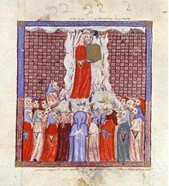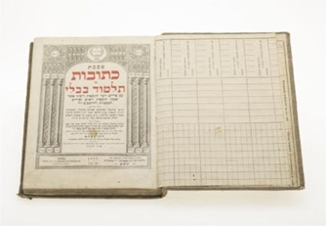
Fotografia: Rycina z manuskryptu hebrajskiego przedstawiająca Nadanie Prawa Mojżeszowi; egzemplarz Talmudu
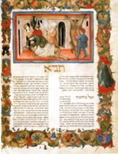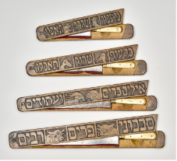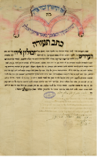
Fotografia: Scena uboju rytualnego z manuskryptu; zestaw noży do uboju rytualnego, certyfikat koszerności
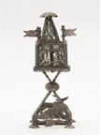
Fotografia: Naczynie do obmywania rąk, patelnia, kubek kiduszowy, balsaminka szabasowa
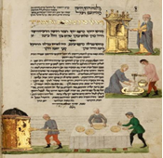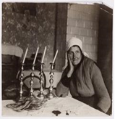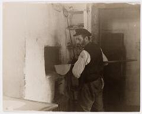
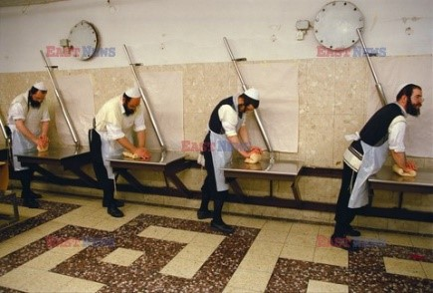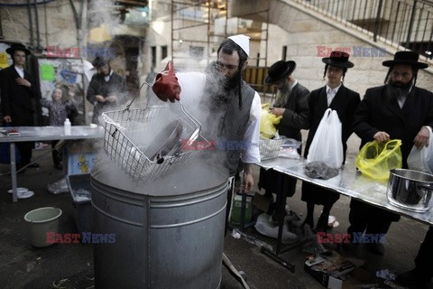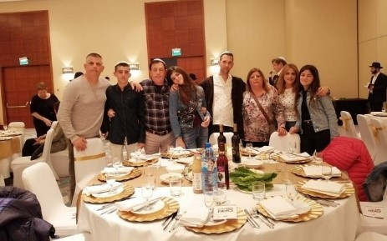
Fotografia: Przygotowania od Pesach w manuskrypcie, fotografie międzywojenne (szabas, wypiek macy), współczesne zdjęcia (wypiek macy, koszerowanie naczyń, Seder)
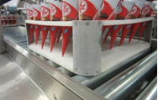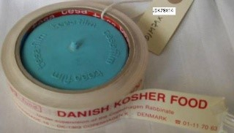
Fotografia: Współczesne produkty ze znakiem koszerności

Część 2. Zróżnicowanie kuchni żydowskiej w Diasporze. Lokalność produktów i technik przetwarzania żywności oraz rola Żydów w produkcji i handlu żywnością.
O ile pierwsza część jest o „stałym” rdzeniu żydowskiej kuchni, w tej części chcemy opowiedzieć o jej zmiennym elemencie: czyli o rozwoju żydowskich zwyczajów kulinarnych pod wpływem migracji w Diasporze oraz interakcji z lokalnymi kulturami. Zaowocowało to wykształceniem się dwóch bardzo różnych żydowskich tradycji – Akszenazyjskiej i Sefardyjskiej. Bardzo nam zależy, aby widzowie zrozumieli wewnętrzną różnorodność żydowskiej kultury – będącej właśnie wynikiem życia w Diasporze, czyli w rozrzuceniu po różnych zakątkach świata. Tę różnorodność doskonale ukazuje właśnie kuchnia żydowska.
Żydowska historia liczy sobie więcej niż trzy tysiąclecia i rozgrywała się w wielu częściach świata - każda potrawa reprezentuje więc unikalne doświadczenie historyczne w jakiejś konkretnej geograficznej lokacji. Zróżnicowanie kuchni „żydowskiej” oddaje zróżnicowanie kulturowe
i historyczne Żydów i jednocześnie mówi to też o pewnej specyfice kultury żydowskiej – o tej specyficznej relacji elementu stałego (religijny rdzeń) i zmiennego (interakcje z lokalnością, transformacje tej lokalności do własnych zasad).
W rzeczywistości potrawy Żydów Aszkenazyjskich są zupełnie nie znane Żydom Sefardyjskim i na odwrót. Olbrzymi zasięg geograficzny, różne klimaty, różne produkty, różne wpływy otoczenia.
W przypadku jedzenia w różnych miejscach Żydzi korzystali z lokalnych technik produkcji, przetwarzania i przechowywania żywności, używali lokalnych produktów. Każdy region i kraj mają swoje specyficzne potrawy żydowskie, które są w jakimś stopniu rożne od miejscowej kuchni – Żydzi adaptowali ją, nadając im swój własny smak, dodatkowo wymyślając własne oryginalne potrawy na bazie lokalnych produktów. Podstawową przyczyną było to, że lokalne potrawy i produkty musiały być zaadoptowane do żydowskich przypisów religijnych dotyczących żywienia – przede wszystkim chodzi o zasadę koszerności oraz zakazy i nakazy związane z poszczególnymi świętami.
Ta cześć jest opowieścią nie tylko o zróżnicowaniu kultury żydowskiej, ale też o międzykulturowej wymianie z otoczeniem – Żydzi przyswajali sobie lokalne tradycje, jednocześnie je wzbogacali, przenosili też do lokalnych kuchni potrawy z innych regionów, jak również – brali ważny udział
w produkcji i handlu żywnością.

Materiały w tej części: ilustracje pokazujące Żydów i ich otoczenie w różnych częściach diaspory
w okresie przednowoczesnym (synagogi, widoki miast, targi, typy rodzajowe); sceny rodzajowe pokazujące praktyki religijne, sceny posiłków, handel i produkcję żywnością w różnych częściach diaspory; wybrane przedmioty religijne i codzienne.
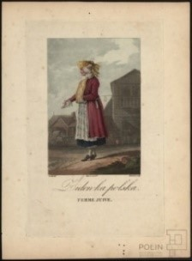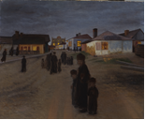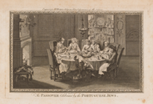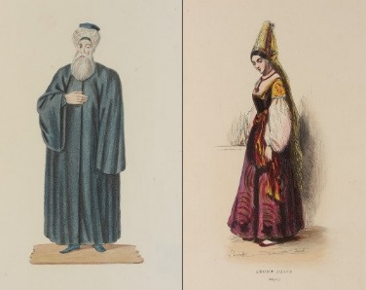
Fotografia: Żydówka polska, wieczór szabatowy w galicyjskim miasteczku (obraz Isidora Kaufmana), scena sederu Żydów Sefardyjskich w Amsterdamie, Żydzi z Turcji
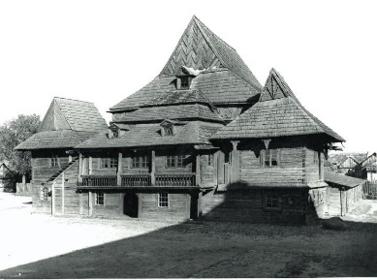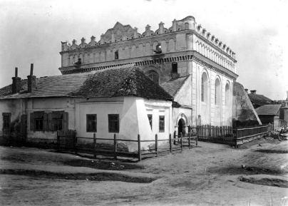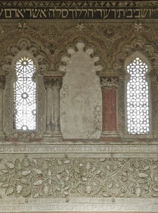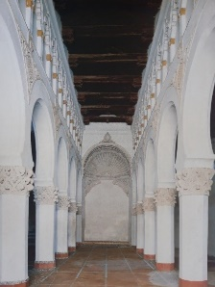
Fotografia: Aszkenazyjskie synagogi w Zabłudowie i Żółkwi, wnętrza dwóch synagog sefardyjskich z Toledo
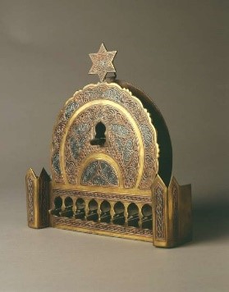
Fotografia: Chanukija z ziem polskich i z Damaszku
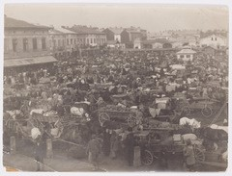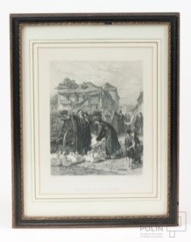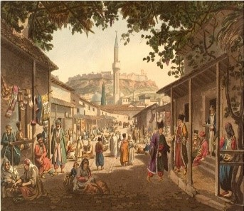
Fotografia: Targ gęsi w Krakowie (zdjęcie), targ gęsi (sztych), bazar w Atenach

Część 3. Przemiany i reinterpretacje tradycji w okresie nowoczesnym i współczesnym.
W tej części zostaną pokazane przemiany i nowe kierunki rozwoju żydowskiej kultury kulinarnej, jakie dokonały się na skutek przemian historycznych i nowych wymiarów żydowskiego doświadczenia
w ostatnich dwóch stuleciach: emancypacji, akulturacji, sekularyzacji, asymilacji, nowych ruchów politycznych i społecznych, emigracji, powstania państwa Izrael. Będzie to więc opowieść
o żydowskiej nowoczesności, jej dylematach i wyzwaniach – wyrażona poprzez kuchnię i kulturę kulinarną.
W XIX w., na skutek emancypacji, reformy religijnej oraz procesów akulturacyjnych i asymilacyjnych, religia przestała być głównym punktem odniesienia dla całej społeczności, społeczność uległa transformacji, przemianie, tożsamość żydowska zaczęła być definiowana na różne sposoby; zmienił się też w związku z tym stosunek do tradycji, w tym też oczywiście – do kuchni. Niektórzy – porzucali tradycję i religie, inni zaś – adaptowali ją do swych indywidualnych potrzeb. Przemiany życia związane z rozwojem nowoczesności doprowadziły też do wykształcenia się nowych kontekstów, w których zaczęło funkcjonować jedzenie. Coraz większą wagę w życiu jednostek i grup społecznych zaczęła odgrywać sfera publiczna i wielkomiejska kultura. Pojawiły się restauracje, kawiarnie, masowo wydawane książki kucharskie. Nie bez wpływu na zwyczaje jedzeniowe była też postępująca emancypacja kobiet, rozwój nowoczesnych instytucji społecznych o charakterze samopomocowym (domy dziecka, kuchnie ludowe itp.), jak również – nowych ruchów społecznych (np. związany z syjonizmem ruch chalucowy promujący życie we wspólnocie i prostoty styl życia).
Historia Żydów w Ameryce to kolejny Złoty Wiek w dziejach żydowskich – przykład udanej asymilacji
i akulturacji, historia sukcesu, a jednocześnie – pewnej utraty dziedzictwa i odkrywania go na nowo. Emigracja Żydów spowodowała przyniesienie nowych tradycji kulinarnych, w USA chwyciły one silniej niż gdziekolwiek indziej – zaadaptowanie bajgla, a zwłaszcza bajgla z wędzonym łososiem – jako tradycyjnego amerykańskiego śniadania jest tego symbolem. W XX wieku w Stanach wybucha moda na żydowskie jedzenie, rozwija się też na wielką skalę przemysł koszerny.
W Izraelu tradycje przywiezione z Diaspory zmieszały się z kuchnią bliskowschodnią, arabską – jest to kuchnia „fusion”. Wpływ miały na nią także tradycje pionierów i kibucników – jest to kuchnia surowa, prosta. Pionierzy też programowo porzucali tradycje Diaspory i przejmowali lokalne, bliskowschodnie potrawy – orientalne i arabskie; nie chcieli jedzenia, które reprezentowało wygnanie i męczeństwo; poza tym – ono nie nadawało się do gorącego klimatu śródziemnomorskiego; istotny był też napływ Żydów Sefardyjskich, którzy przynieśli nowe orientalne tradycje np. z Maroka.
W tej części chcemy też wrócić do współczesności i opowiedzieć na temat wyobrażeń o kuchni żydowskiej dzisiaj w Polsce. To jest złożony temat, łączy się ze skomplikowanym zagadnieniem pamięci o Żydach – o tym, że wspomnienie żydowskiej obecności, jak również ich Zagłady, ciągle tkwi w podświadomości Polaków. Moda na kuchnię żydowską, jej nieoczywisty status, jej często stereotypowe traktowanie – to między innymi wyraz tego. Bo pamięć o Żydach w Polsce jest często pamięcią „wyobrażoną”.
Tutaj też przyjrzymy się najnowszym, współczesnym trendom żywieniowym popularnym wśród Żydów na świecie – stanowiących odpowiedź na wyzwania współczesnego świata – wegetarianizm, ekologia itp.
Materiały w tej części: ilustracje, obrazy, fotografie – pokazujące przemiany nowoczesności i nowe sytuacje „jedzeniowe”; obiekty: naczynia stołowe „odbijające” te przemiany oraz duży wybór książek kucharskich z XIX, XX i XX wieku; zdjęcia pokazujące kulturę kulinarną, sklepy i restauracje w Stanach Zjednoczonych i Izraelu w ubiegłym stuleciu i dziś.
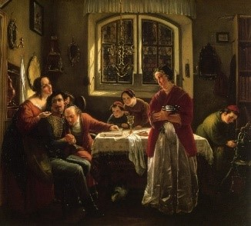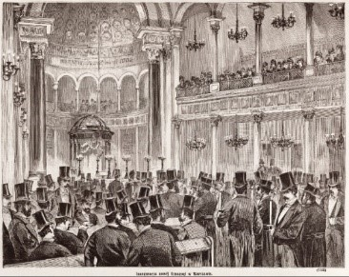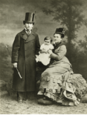
Fotografia: Rodzina niemieckich Żydów podczas szabatu (obraz m. Oppenheima), reformowana synagoga na Tłomackiem, nowoczesna rodzina żydowska w XIX wieku
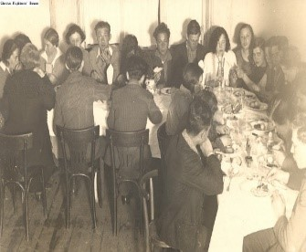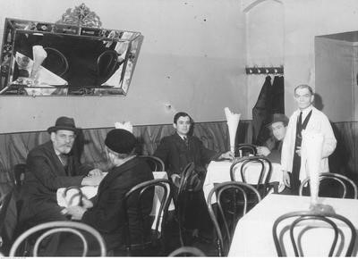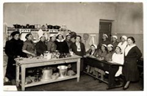
Fotografia: Komunalna stołówka w syjonistycznym kibucu, żydowska restauracja, kurs gotowania dla kobiet (okres międzywojenny)
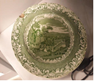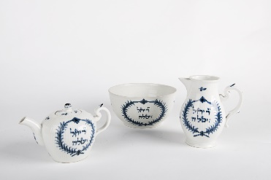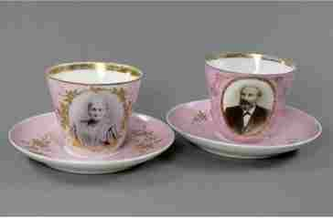
Fotografia: Naczynia: talerz zamożnej żydowskiej rodziny (Polska), niemiecki serwis z hebrajskimi napisami, filiżanki z portretami dziadków Juliana Tuwima, kubek z logo sportowego klubu Makabi
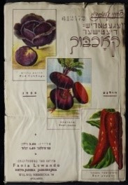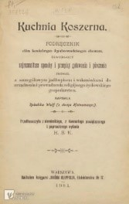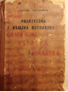
Fotografia: Książki kucharskie reprezentujące różne kierunki, z Polski, USA i Izraela
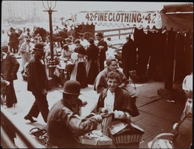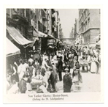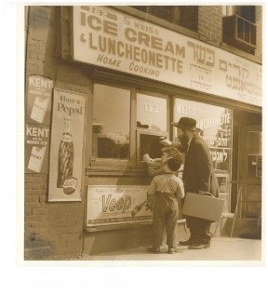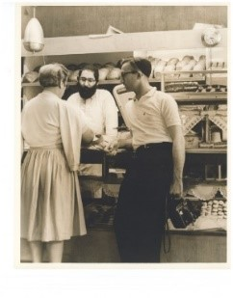
Fotografia: Sklepy i restauracje w żydowskiej dzielnicy Nowego Jorku na początku i w latach 60. XX wieku

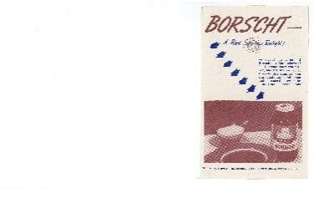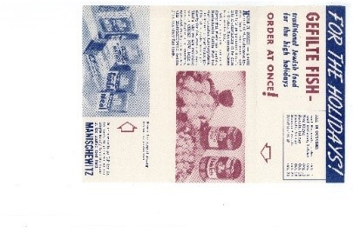
Fotografia: Ulotki i reklamy koszernego jedzenia w USA
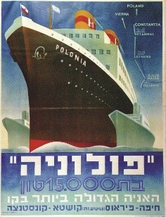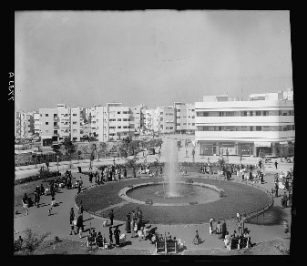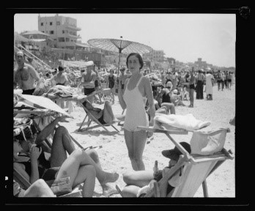
Fotografia: Ilustracje pokazujące powstawanie Izraela i rozwój izraelskiej kultury, zdjęcia z restauracji i barów

Część 4. Wymiar osobisty: jedzenie jako przekaźnik wspomnień i emocji
Ta cześć ma opowiedzieć o roli jedzenia i kuchni w przekazywaniu tradycji z pokolenia na pokolenie,
o znaczeniu kuchni dla pamięci i tożsamości. Znajdą się w niej wybrane obiekty ze zbiorów POLIN oraz filmy z nagraniami osób opowiadających swoje rodzinne historie, niekiedy wzbogacone dodatkową ikonografia.

Antresola
Niewielka przestrzeń wieńcząca wystawę ma być przestrzenią refleksji poprzez zabawę i doświadczenie. Najprawdopodobniej będzie to symbolicznie zaaranżowana kuchnia (fototapety przedstawiające kuchnię na ścianach), w której będzie można wykonać kilka prostych czynności. Ma to być przestrzeń przyjazna także dla rodzin z dziećmi. Przewidujemy również umieszczenie w niej kącika czytelniczego z książkami kucharskimi oraz stanowiska feedbackowego – poprosimy publiczność o podzielenie się z nami swoimi jedzeniowymi wspomnieniami (prawdopodobnie będą zapisywane na karteczkach za pomocą magnesów przyczepianych do wielkiej lodówki).

